文档编号 | IAAS-DDS 002
文档版本 | 0.1
拟制人 | 王建凯
日期 | 2016.11.22

OpenAPI日志管理
概要设计说明书

变更说明
日期 | 版本 | 变更位置 | 变更说明 | 作者
2016-11-22 | 0.1 | 编写文档 | 新建 | 王建凯

目 录

变更说明 2
目 录 3
1 概述 3
1.1 业务分析 3
1.1.1 API服务：操作日志 3
1.1.2 ECMC：API日志管理 4
1.2 参考资料 4
2 基础设计 4
2.1 API日志实体类（ApiServiceLog） 4
2.2 Mongodb集合设置 5
3 模块设计 6
3.1 API服务：操作日志 6
3.1.1 Model设计 6
3.1.2 业务流程图 8
3.2 ECMC：API日志管理 9
3.2.1 Model设计 9
3.2.2 业务流程图 11
3.2.3 界面效果图 12
3.2.4 前端设计 12

概述

业务分析

API服务：操作日志
日志服务本身也是API服务的一种，仅仅提供查询功能，面向系统所有拥有API访问权限的客户。客户可以根据特定的参数筛选查看自己访问特定API服务的信息记录。
日志API服务的参数有如下几种：操作项关键字：用户输入关键字，系统会模糊查询所有匹配该关键字的操作项对应的日志信息；开始时间和结束时间：时间约束日志信息的范围；偏移量：表示经过排序之后的日志列表，需要偏移指定数量的记录；返回日志的数量：在截取掉指定偏移量的数据之后，从当前位置一直到指定数量的日志位置，是这个变量作用返回的日志结果。
API服务正常调用返回的结果为一个日志数组，数组中的每一项都表示一条日志信息。日志信息中包括：操作时间、操作项、数据中心、资源类型、资源名称、操作者、执行状态。
对于返回给客户API操作日志的列表信息有如下条件约束：日志信息列表默认都按照创建时间的倒序排列；所有的API操作日志在Mongodb数据库中自创建伊始，保留六个月的时间，过期即被销毁。
根据需求要求：日志的API服务与客户之间沟通的Action值定为“OperationLog”。

ECMC：API日志管理
ECMC中，管理员和运维人员可以对所有API服务的操作日志进行管理，根据需求说明书，目前只有浏览检索的功能。
此处，日志信息同样是保留六个月的时长，过期即会被数据库自动删除。
此处，对于日志的管理，主要是依赖数据列表展现：数据列表采用分页显示，每页默认显示十条，默认显示全部类型的API服务操作日志，数据最后按照创建时间的倒序排列；列表显示的内容有：操作时间、API名称、数据中心、资源类型、客户名称、客户IP、执行状态（执行状态还可以进行点击，弹出详情页面显示此条API详细信息，包括请求和返回的数据内容和结构）；最后，该数据列表还必须支持各个字段的检索，另外，同日志API服务一样，还必须支持时间范围的数据筛选支持。

参考资料
- 《公有云OpenAPI接口V1.0需求规格说明书》

基础设计

API日志实体类（ApiServiceLog）
API日志实体类，用在了API服务调用与API日志管理两种场景当中，故需要具象出尽可能详细的日志属性信息，方便运维人员的统计与分析。类结构参考如下：
类名【ApiServiceLog】- 所在项目：【eayun-common】- 所在包：【com.eayun.common.model】
成员 | 类型 | 注释
Id | String | 日志记录ID，与RequestID相一致
Ip | String | 客户真实IP
OperatorId | String | 客户编号
OperationTime | String | 操作时间(单条日志记录当中，日志的操作时间随着状态的变化，对应的操作时间也会被同步更新)
OperationName | String | 操作类型
ApiName | String | API名称
Region | String | 地理位置信息
ResourceType | String | 资源类型
ResourceId | String | 资源ID，若有多个资源ID同时存在的情况，使用逗号隔开，这一步需要有业务实现方提供。
Operator | String | 操作人(即：客户名称)
Status | String | 执行状态
TakeTime | Long | 花费时间
RequestBody | String | 请求内容
ResponseBody | String | 响应内容
CreateTime | Date | 创建时间(对于单条日志记录，该属性的值一经设置不会再改变)

Mongodb集合设置
根据系统中已有的案例，将操作日志全部保存在Mongodb数据库中，方便维护和管理。
集合名称：“api.service.log”。
索引创建语句：
db.getCollection("api.service.log").ensureIndex({
"CreateTime":1
},{
"name":"idx_CreateTime",
"expireAfterSecs" : 15552000
}) ;
索引项：[
{
"v" : 1,
"key" : {
"CreateTime" : 1
},
"name" : "idx_CreateTime",
"ns" : "dev.api.service.log",
"expireAfterSecs" : 15552000
}
]
注：主键“_id”索引是每个集合生成时默认被添加的，又因为API日志服务要求所有的日志信息在六个月的间隔时间后被自动删除，假定每月固定为天数30天，故在此处添加了一个TTL索引，该索引必须加在日期字段上，到期之后会被自动删除，删除时间取决于Mongo实例的负载，可能会有短暂的延迟，如下为TTL创建语句：
db.getCollection("api.service.log").ensureIndex({"CreateTime":1},{"expireAfterSecs":6*30*24*60*60});。
以下为存储在Mongodb中的示例数据结构：
{
"_id" : ObjectId("5833e061e993848a7279d60c"),
"Ip" : "ip0",
"OperatorId" : "cusId0",
"OperationTime" : "operationTime0",
"OperationName" : "operationName0",
"Region" : "region0",
"ResourceType" : "resourceType0",
"ResourceId" : "resourceName0",
"Operator" : "operator0",
"Status" : "status0",
"TakeTime" : NumberLong(0),
"RequestBody" : "req0",
"ResponseBody" : "res0",
"createTime" : ISODate("2016-11-22T06:06:25.047Z")
}

模块设计

API服务：操作日志

Model设计

ApiLogService
接口名【ApiLogService】- 所在项目：【eayun-log-intf】- 所在包：【com.eayun.log.service】
成员 | 类型与说明
public JSONObject OperationLog(JSONObject params) throws Exception ； | Method  业务实现代码，与API公共模块系统对接的接口，因为我们业务接口已经制定了定义标准，参数类型为JSONObject，返回值类型也为JSONObject对象，满足此条件才会被API公共模块扫描解析。
根据需求规格说明书可知，API日志查询服务可以实现用户根据特定的条件来筛选自身调用API服务的日志信息。方法内部需要根据参数params解析四个参数，其中OperatorId是必须的，其他三个参数都是可选的，若不为空，则按照条件进行筛选；若为空，则表示查询全部。

ApiLogServiceImpl
类名【ApiLogServiceImpl】- 所在项目：【eayun-log】- 所在包：【com.eayun.log.service.impl】
成员 | 类型与说明
public JSONObject OperationLog(JSONObject params) throws Exception ； | Method  业务接口ApiLogService的实现。根据API架构概要设计中的说明，该业务实现必须有注解@APIService修饰，且对应的方法“OperationLog”上也必须有注解@APIMethod修饰，且配置好对应的Action值“OperationLog”。示例配置可参考如下：
@Service
@ApiService
public class ApiLogServiceImpl implements ApiLogService {
@Autowired
private ApiLogDao apiLogDao ;
@ApiMethod("v1/OperationLog")
public JSONObject OperationLog(JSONObject params) throws Exception {
return null;
}
}
注：该类会被成功解析：v1/OperationLog=xx.xx.xx.ApiLogServiceImpl:OperationLog
方法实现思路：
Service接口为业务接口，即必须符合我们制定的参数以及返回值的对应规则；而DAO接口则表示真正的业务实现，用户通过OperatorId才能查询自己的API日志信息，同时用户还可以传递操作项关键字、开始时间、结束时间来划分日志范围。
Service接口中首先需要从JSON字符串参数中解析出，对应的这四个参数，然后再调用DAO接口获取实际内容，当然能够进入API服务，则OperatorId值一定存在，而其它三个参数不一定存在，可能为空。
操作查询日志，主要依靠MongoTemplate这个模板类和与其相关的操作类来完成，主要用到了其中的limit操作、skip操作、sort操作、Criteria模糊查询。
因为由DAO接口得出的结果为完成的日志信息的集合，每一个集合元素包含完整的日志属性信息，为了获得与需求说明书一致的返回结果，在此处不再指定新的bean，而通过程序动态提取以及组装各个需要的元素，本质上便是JSONObject与JSONArray的解析，结果结构参考：
“ ... ”公共参数
"Totalcount":2,
"LogSet"：[
{
“OperationTime”：“2016-11-03 10:00:00”，
“OperationName”：“CreateInstance”，
“Region”：“beijing-1”，
“ResourceType”：“云主机”
“ResourceName”：“Ubuntu14_64”，
“Operator”：“Jack”，
“Status”：“已完成”
},
...
]

业务流程图
API日志服务业务流程：
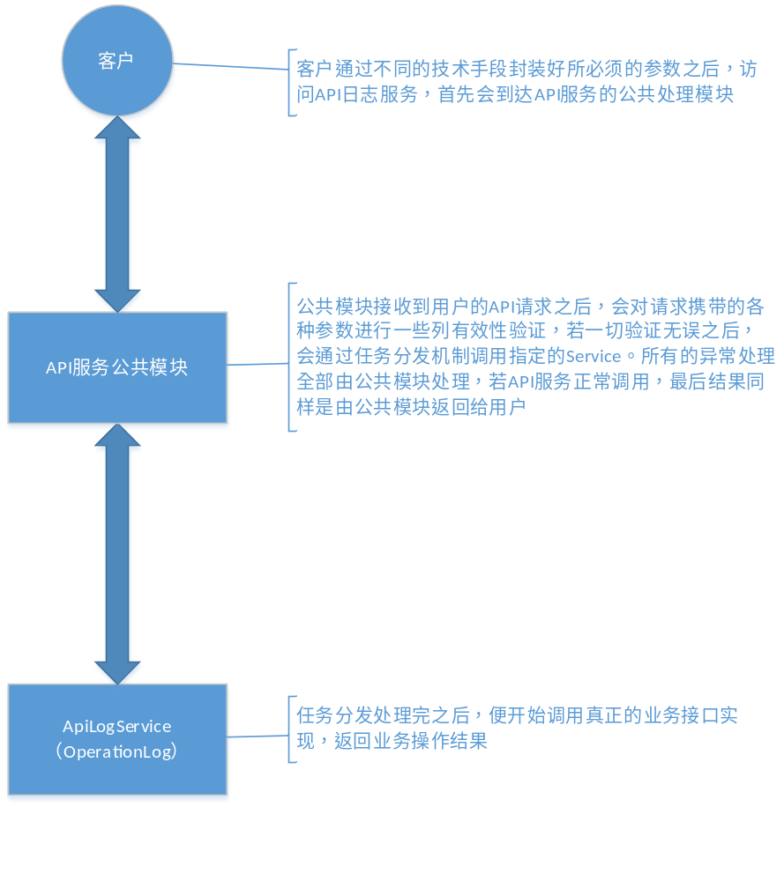

Mongo Shell伪代码
db.getCollection('api.exception.log').find({
"OperatorId":"cusId999890",
"OperationName": {$regex:/Operation.*/i},
"createTime":{
$lte:ISODate("2016-11-22T07:00:58.374Z"),
$gte:ISODate("2016-11-22T07:00:58.374Z")
}
}).skip(10).limit(2).sort({"createTime":-1});
注：
“OperatorId”表示客户Id，通过客户ID，用户请求API服务查询日志时可以定位到自己的API日志列表中。
“OperationName”为操作项，用户可以根据操作项关键字来进行查询；
“$gte”与“$lte”,分别表示：大于等于开始时间，小于等于结束时间，用户可以根据时间范围进一步筛选日志信息。
此外skip、limit、sort支持API日志信息的分页查找以及排序操作。

错误码以及返回结果
错误码说明
错误码 | 错误码说明
100022=BadRequest:SearchWord format error | 【长度为32字符，格式为英文】违反该条件
100023=BadRequest:starttime or endtime format error | 【时间格式为：YYYY-MM-DDThh:mm:ss】违反该条件
100025=BadRequest:The specified parameter "Offset" is not valid. | 【偏移值必须为整数】违反该条件
100026=BadRequest:The specified parameter "Limit" is not valid. | 【最小值为0，最大值为100】违反该条件
请求参数示例（业务参数）
{
”Action“：”OperationLog“，
”SearchWord“ ：”CreateInstance“，
”StartTime“ : ”2016-11-03 00:00:00“，
”EndTime“ : ”2016-11-04 00:00:00“
}
返回结果示例
正常结果返回 |  | 错误结果返回
｛  "RequestId": "reqId",  “Code”: 0,  “Message”:”Success”,  “Action”：“OperationLogResponse”,  "Totalcount":1,  “LogSet”：[{  “OperationTime”：“2016-11-03 10:00:00”，  “OperationName”：“CreateInstance”，  “Region”：“beijing-1”，  “ResourceType”：“云主机”  “ResourceName”：“Ubuntu14_64”，  “Operator”：“Jack”，  “Status”：“已完成”  }]  ｝ |  | {  "Action": "OperationLogResponse",  "Message": "BadRequest:The specified parameter "Limit" is not valid.",  "RequestId": "reqId",  "Code": "100013"  }

ECMC：API日志管理

Model设计

ApiLogInfoService
接口名【ApiLogInfoService】- 所在项目：【eayun-log-intf】- 所在包：【com.eayun.log.ecmcservice】
成员 | 类型与说明
public Page getApiLogList(String startTime, String endTime, String apiName, String resourceType, String region, String operator, String ip, String status, QueryMap queryMap) ; | Method  ECMC日志管理业务接口主方法，该方法可以根据不同的参数组合查询日志数据，并且提供分页的功能。该方法可以接受开始时间、结束时间、API名称、资源类型、数据中心、客户名称、IP地址、执行状态、以及最后一个参数表示封装的分页的相关参数（包括数据的总页数以及每页显示记录数）如上这些条件进行综合查询，除最后一个参数之外，其他参数均可能为空。
public List getApiIPRecords() | Method  从Redis中读取访问API业务的IP集合。

ApiLogInfoServiceImpl
类名【ApiLogInfoServiceImpl】- 所在项目：【eayun-log】- 所在包：【com.eayun.log.ecmcservice.impl】
成员 | 类型与说明
mongoTemplate | MongoTemplate  Service表示业务的具体实现，MongoTemplate作为该类中的一个属性，主要作用便为根据解析而来的各个日志条件参数以及分页参数，从数据库中抓取符合这些条件的数据并且返回。
public Page getApiLogList(String startTime, String endTime, String apiName, String resourceType, String region, String operator, String ip, String status, QueryMap queryMap) ; | Method  ApiLogInfoService接口的具体业务实现。

ApiLogInfoController
类名【ApiLogInfoController】- 所在项目：【eayun-log】- 所在包：【com.eayun.log.controller】
成员 | 类型与说明
apiLogInfoService | ApiLogInfoService  ECMC日志管理实现业务接口实例。
public Object getApiLogList(@RequestBody ParamsMap paramsMap) | Method  Controller方法直接接收处理ECMC前端发送而来的请求，通过一个参数封装所有传递过来的参数，方法体内部，需要按照业务接口制定的参数规范对各个参数进行解析，最后返回操作结果给ECMC前端进行分析和展示。

业务流程图
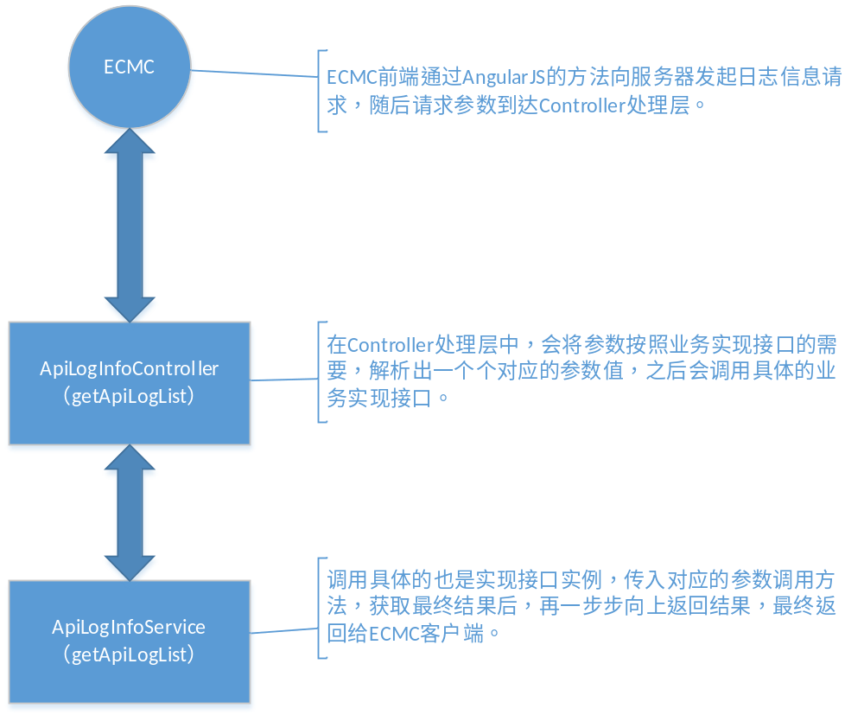

Mongo Shell伪代码
db.getCollection('api.exception.log').find({
"ApiName":"apiName",
"Region":"region",
"ResourceType":"云主机",
"OperatorName":"name",
"Ip":"客户IP",
"Status":"成功",
"createTime":{
$gte:ISODate("2016-11-22T07:00:58.374Z"),
$lte:ISODate("2016-11-22T07:00:58.374Z")
}
}).skip(10).limit(2).sort({"createTime":-1})
注：
以上参数由上至下分别代表：API名称、数据中心、资源类型、操作人（客户名称）、客户IP、执行状态、开始时间与结束时间。以上参数不必同时存在。

界面效果图
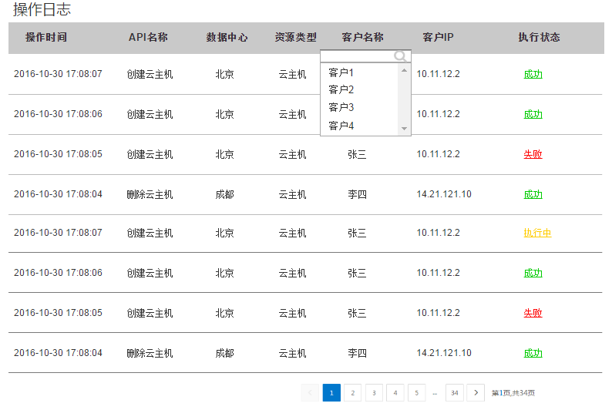

该效果图可能不符合系统页面设计规范，需要产品最终制定一份正式的界面图：
以下是在API日志管理查询浏览过程中，各个查询字段的数据来源：

查询字段数据来源
字段名称 | 数据来源
开始时间 | 界面上由弹出的日期控件进行选择，要求：可选范围必须在六个月时间内、结束时间必须比开始时间晚、时间选择可以精确到秒
结束时间 | 界面上由弹出的日期控件进行选择，要求：可选范围必须在六个月时间内、结束时间必须比开始时间晚、时间选择可以精确到秒
API名称 | 数据字典中获取
数据中心 | 系统接口复用（/api/ecmc/overview/getalldclist）
资源类型 | 数据字典中获取
客户名称 | 系统接口复用（/api/ecmc/overview/getallcustomerlist.do）
客户IP | Redis中读取Set数据结构信息  （Key：api:distinct:count:ips）
执行状态 | 状态固定位四种：“全部”、“成功”、“执行中”、“失败”

前端设计

页面展示位置
将API日志管理的页面作为ECMC“系统管理-日志管理”页面的一个子标签，目前存在的两个子标签为“ECMC日志”，“ECSC日志”。
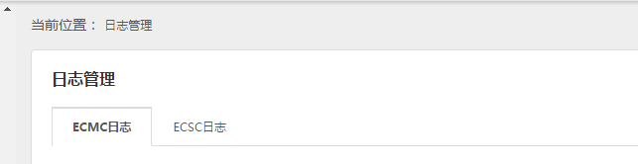

权限配置
需要将前端向后端请求的Controller路径，配置到系统中，参考如下：
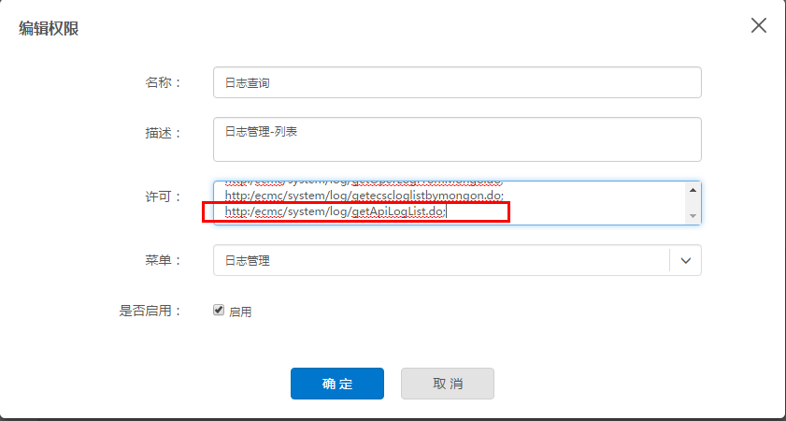

文件存放位置
为了保证系统整体的统一性，根据ECSC日志和ECMC日志的相关文件部署，故决定将日志管理的对应文件存放于相同目录，参考如下，根目录为项目根路径：web-ecmc。
- app/controllers/log/apilog.html
- app/controllers/log/apilogdetail.html
- app/controllers/log/apilog.js
- app/controllers/log/apilogservice.js

